Τα Αινίγματα του Ακανθούλη

1 .Άσπρο είμαι και απαλό.

Μήπως νομίζεις

πως είμαι σύννεφο

στον ουρανό;

Κι αν δεν είμαι συννεφάκι,

τότε….

Τι είμαι; ………………………………………..

2. Μάτια γουρλωτά

και νύχια γαμψά.

Παραμύθια όποιος διαβάζει,

συχνά θα με βρει,

μιας κι είμαι για τη σοφία μου γνωστή.

Τι είμαι; ………………………………………..

3. Έχω όνομα μακρύ,

μα μέγεθος μικρό.

Αν δυσκολεύεσαι πολύ,

μέτρησε των ποδιών μου τον αριθμό

και ευθύς θα με βρεις

Τι είμαι;………………………………………………. . 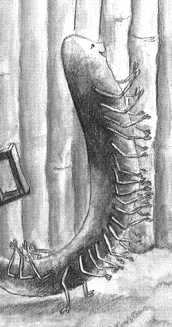

Ζωγραφίζω την αγαπημένη μου σκηνή από το παραμύθι με τον Ακανθούλη